

**大一大一·未来可期**

• **DAILY LIFEmmexport1594010006013**

**//2024/11/21//**

//阶段课程《神奇的力》//

”

** 01 来园情况 **

### 1.**来园人数**：今日来园幼儿27人，果果、宣宣、多多、星星、开开请假。

2.**早点内容**：鲜牛奶、松香卷蛋糕。

** 02 区域活动 **

|  |  |  |  |
| --- | --- | --- | --- |
| IMG_6284 | IMG_6287 | | IMG_6288 |
| 二宝给大家展示图形的分配。 | | 吴语晨小朋友最喜欢鹦鹉啦，一早上来观察小鹦鹉。 | 闹闹和张帅继续拼搭昨天未完成的汽车 |
| IMG_6296 | IMG_6291 | | IMG_6289 |
| 淇淇、轩轩和壮壮用磁力片搭建了不同的汽车，让汽车在轨道上行驶。 | 之之和糖糖在玩轨道建构，两人建构了分叉通道。 | | 梓骏梓豪和朱劭文一起在图书区阅读图书。 |

** 03 户外活动 **

今天我们继续练习跳绳。

|  |  |
| --- | --- |
| IMG_6303 | IMG_6304 |
| 朱劭文小朋友今天一分钟跳了126个。 | 琪琪还只能一个一个跳，一分钟跳了25个。 |
| IMG_6311 | IMG_6312 |
| 糖糖今天进步很大，一次跳了7个啦！ | 跳绳的时候要注意双臂平衡，不然绳子容易绊脚。 |

**mmexport1590938236088 04学习活动 mmexport1590938236088**

今天我们开展了音乐活动《为什么》 。歌曲《为什么》是由六个乐句构成的一段体音乐。歌曲曲调短小，歌词朗朗上口，旋律活泼欢快。歌词通过提问的方式提出了一些科学知识的问题，激发孩子们探究科学知识、自然现象的兴趣。本次活动主要引导孩子理解歌词内容学唱歌曲，唱准切分音和休止符。

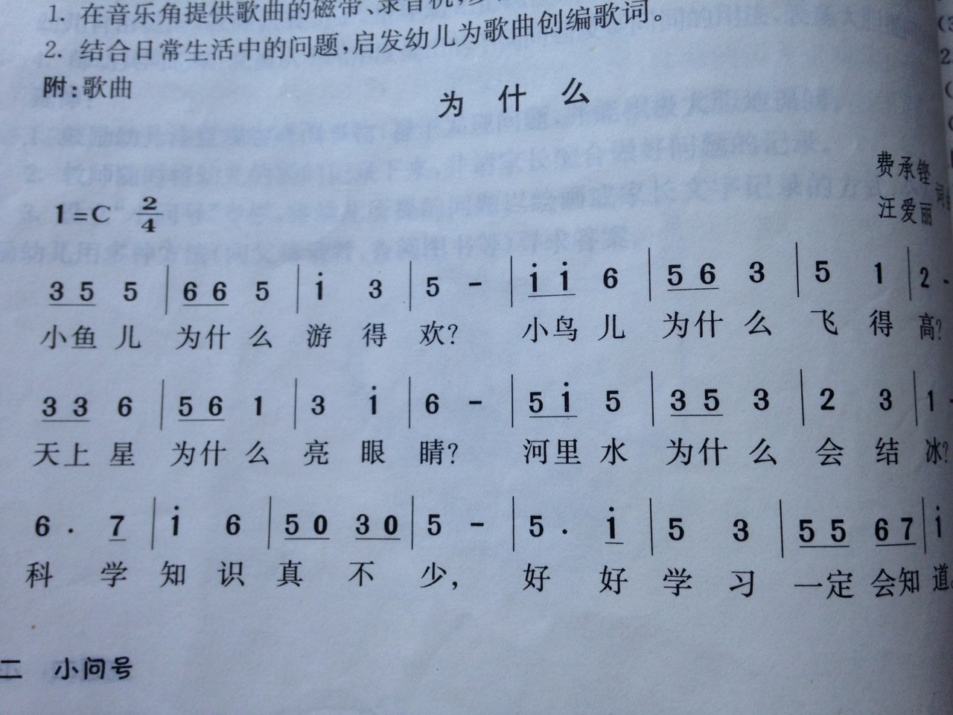

**mmexport1590938236088 05生活活动 mmexport1590938236088**

**1.餐点时光**

中午：玉米片饭、五彩虾仁、蚝油生菜、鸡毛菜山药肉丝汤

今天小朋友们都是光盘小达人！

下午：青菜肉丝面、秋月梨、雪莲果

今天梓豪、吴语晨剩一点点没吃完，还不错哦！其他小朋友都吃完啦！

**3.午睡情况**

今天二宝小朋友没睡着！其他小朋友都睡觉啦！

** 06温馨提示 **

★1.明天我们开展科学活动《盐水里的鸡蛋》需要每人准备一个煮熟的鸡蛋。感谢大家配合！

★2.记得每天跳绳练习哦。

**mmexport1591077507835—END—**